زنان و مدیریت زندگی سالم در بحران کرونا
جنسیت یکی از عوامل مؤثر برسلامت است و زنان به عنوان نیمی از جمعیت کشور پایه های اصلی
سلامت خانواده و محور اساسی سلامت، رشد ، پویایی و اعتلای جامعه و نسل های آینده را تشکیل
می دهند. چه بسا زنان پیشگامان حفظ سلامت و ترویج آنها هستند و این زن سالم و توانمند است که
می تواند سلامتی و نشاط را به جامعه تسری بخشد.
غرایز و عواطف زنان در طول تاریخ باعث شده که نقش مراقبت و حمایتگر در جامعه اغلب معطوف
به آنان باشد و زنان پیام آور اصلی سلامت در خانواده بوده و از تلاش آنان است که امکان تبدیل هر
خانه به یک پایگاه سلامت فراهم می شود.

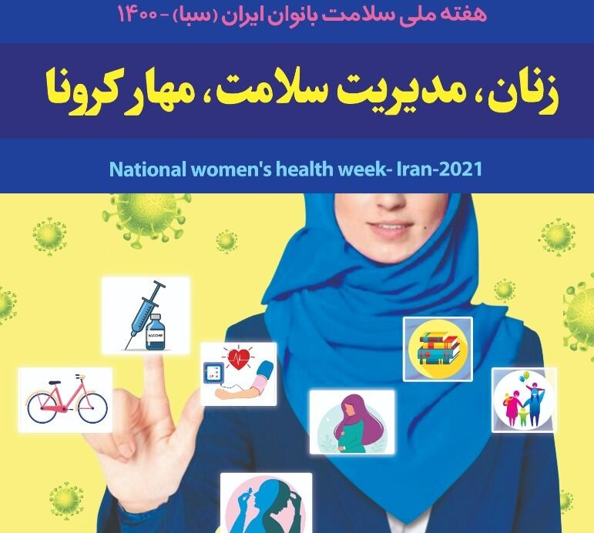

6

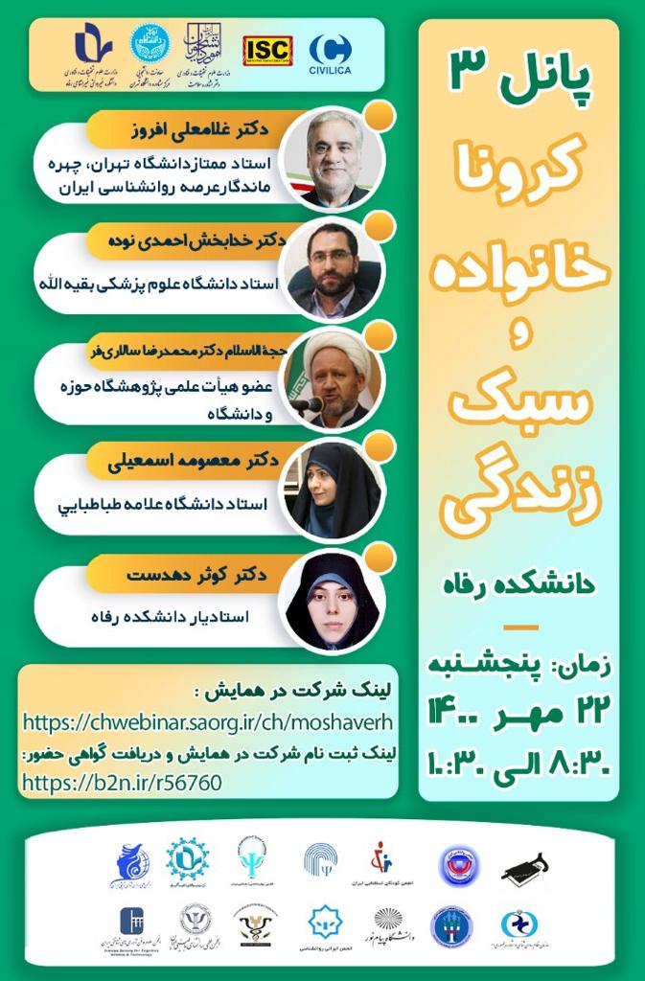

7

